**新 书 推 荐**

**中文书名：《双子星和水星太空计划影像》**

**英文书名：GEMINI AND MERCURY REMASTERED**

**作 者：Andy Saunders**

**出 版 社：Penguin/Particular Books**

**代理公司：ANA/Jessica**

**页 数：304页**

**出版时间：2025年9月**

**代理地区：中国大陆、台湾**

**审读资料：电子稿**

**类 型：非小说/摄影**

**版权已授：美国**

**亚马逊畅销书排名：**

**#1 New Release in Astrophotography**

**#153 in Astronomy (Books)**

**#164 in Astrophysics & Space Science (Books)**

**内容简介：**

**踏上一场令人陶醉的太空摄影之旅，从人类太空探索的起点出发，探寻神秘的水星计划和双子星计划背后未被讲述的故事。**

当我们回想起太空探索的历史，自然会联想到阿波罗计划以及尼尔·阿姆斯特朗（Neil Armstrong）那“人类的一大步”。然而，又是哪些“一小步”让NASA得以迈向月球呢？

从水星计划到 20 世纪 60 年代中期的双子星计划，最早执行空间任务的宇航员解答了关于长时间太空旅行的可能性等基本问题，为阿波罗计划乃至最终登月奠定了基础。他们还拍摄了有史以来最早、至今仍堪称经典的地球照片。

现在，畅销书《阿波罗：太空摄影史诗》（*Apollo Remastered*）的作者安迪·桑德斯（Andy Saunders）修复了这些早期任务的图像，以前所未有的细节呈现它们，并完整讲述了背后的故事。故事中充满了惊心动魄的生死瞬间、调皮的恶作剧和令人惊叹的胜利。这场震撼人心的视觉之旅，生动再现了早期太空探索的关键时刻，展现了先驱者们在挑战人类成就极限时面对的原始之美和巨大挑战。《双子星和水星太空计划影像》是对那些敢于超越地球梦想的先驱者的崇高致敬，也是对探索精神永恒力量的见证。

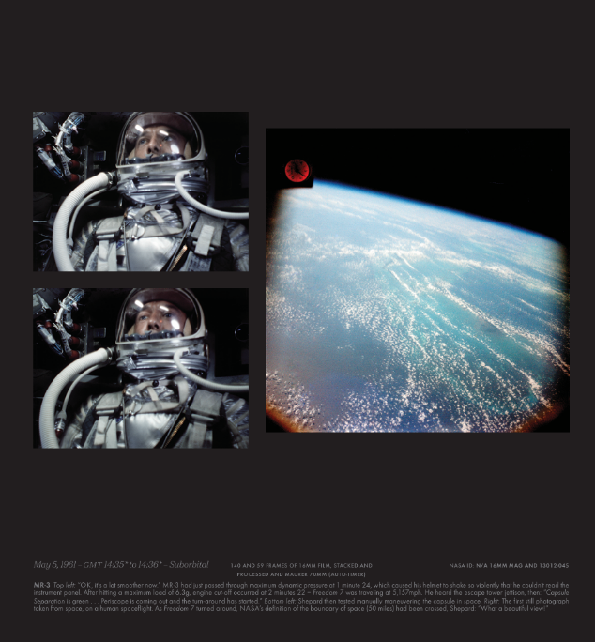 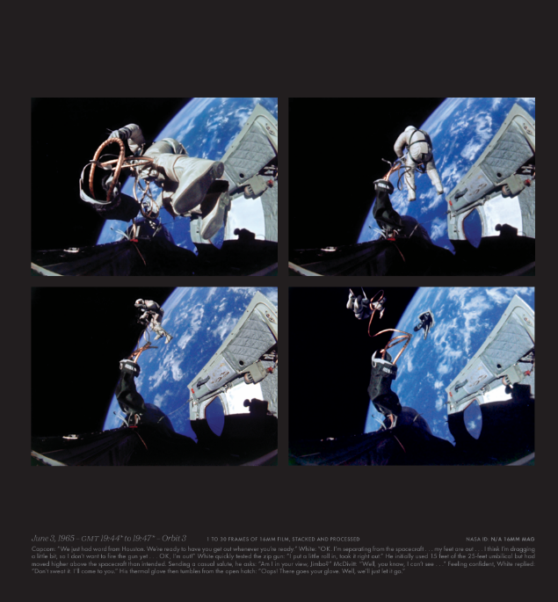

本书经过精心研究，将带领读者踏上一段引人入胜的外太空摄影之旅，回顾太空探索的黎明时刻，并通过全彩照片生动讲述这一激动人心的故事。作者作为全球NASA数字修复领域的顶尖专家之一，对每张照片都进行了精心修复。书中还收录了年轻时的尼尔·阿姆斯特朗和巴兹·奥尔德林（Buzz Aldrin）首次勇敢开启太空探索任务时的珍贵照片！

这是继2022年出版的畅销书《阿波罗：太空摄影史诗》之后的又一力作，《阿波罗：太空摄影史诗》至今已售出4万多本，版权已售往美国、法国和中国，赢得了无数赞誉。相较于前作，本书图片说明文字更长，为图片提供了重要且引人入胜的背景信息，而且篇幅更易把控。

**作者简介：**

**安迪·桑德斯（Andy Saunders）**是NASA数字修复领域的世界级专家，同时也是《星期日泰晤士报》（*Sunday Times*）畅销书《阿波罗：太空摄影史诗》（*Apollo Remastered*）的作者。他的作品在全球范围内展出，并与汤姆·汉克斯（Tom Hanks）携手打造了“月球漫步者”（The Moonwalkers）展览，该展览讲述了阿波罗任务的故事，曾在伦敦和首尔展出。他的摄影作品还刊登在《BBC新闻》（*BBC News*）、《每日电讯报》（*Daily Telegraph*）、《史密森尼杂志》（*Smithsonian Magazine*）、《纽约时报》（*New York Times*）等媒体，以及NASA的官方档案中。2019年，他成功制作了唯一一张清晰、可辨认的尼尔·阿姆斯特朗登月照片，并在2023年荣获皇家摄影学会科学成像奖。

**《双子星和水星太空计划影像》**

序言

从地球上升

水星-红石3号和4号 – 太空中的首次

水星-阿特拉斯6号至9号 – 轨道上的首次

双子星3号 – 第一艘真正的“宇宙飞船”

双子星4号 – 天空中的漫步

双子星5号 – 长距离飞行

双子星6A号和7号 – 首次太空对接

双子星8号 – 首次对接和太空紧急情况

双子星9A号 – 地狱中的漫步

双子星10号 – 多次对接和柯林斯的巨大飞跃

双子星11号 – 创纪录的高度

双子星12号 – 掌握太空行走

在本十年结束之前

太空摄影的诞生

摄影设备和操作

关于扫描、图像处理和修复

致谢

缩略语列表

图片版权

参考文献

**感谢您的阅读！**

**请将反馈信息发至：版权负责人**

**Email**：[**Rights@nurnberg.com.cn**](mailto:Rights@nurnberg.com.cn)

安德鲁·纳伯格联合国际有限公司北京代表处

北京市海淀区中关村大街甲59号中国人民大学文化大厦1705室, 邮编：100872

电话：010-82504106, 传真：010-82504200

公司网址：[http://www.nurnberg.com.cn](http://www.nurnberg.com.cn/)

书目下载：<http://www.nurnberg.com.cn/booklist_zh/list.aspx>

书讯浏览：<http://www.nurnberg.com.cn/book/book.aspx>

视频推荐：<http://www.nurnberg.com.cn/video/video.aspx>

豆瓣小站：<http://site.douban.com/110577/>

新浪微博：[安德鲁纳伯格公司的微博_微博 (weibo.com)](https://weibo.com/1877653117/profile?topnav=1&wvr=6)

微信订阅号：ANABJ2002

